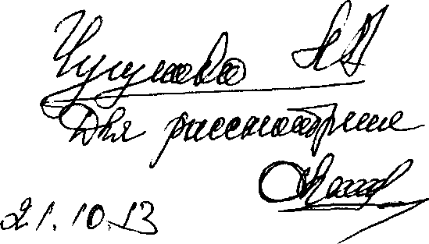

Руководителю Управления Федеральной антимонопольной службы по Оренбургской области Окшину В.В.

ЗАЯВЛЕНИЕ

11.10.2013г. мною, Пряхиным Сергеем Михайловичем, подана заявка на участие в открытом аукционе по лоту № 1 на право заключения договора купли-продажи объектов муниципального недвижимого имущества.

17.10.2013г. мною получено уведомление б/н б/д. об отказе в допуске к участию в открытом аукционе, где причиной указано несоответствие данных, указанных в заявке, с приложенными к ней документам.

Устно пояснили, что якобы адрес в заявке указан: г. Оренбург, пр. Победы, д.

118.

Однако, при подаче документов мною указан адрес: г. Оренбург, ул. Чебеньковская, д. 80.

В соответствии со ст. 17 ФЗ от 26.07.2006 г. N 135-Ф3 "О защите конкуренции" запрещается ограничение доступа к участию в торгах.

Считаю действия аукционной комиссии направлены на ограничение допуска Пряхина С.М. к участию в торгах по надуманным основаниям.

На основании изложенного, прошу

1. Признать недействительным решение аукционной комиссии об отказе в допуске Пряхина Сергея Михайловича к участию в открытом аукционе по лоту № 1 на право заключения договора купли-продажи объектов муниципального недвижимого имущества и обязать МКП «Оренбургский городской пассажирский транспорт муниципального образования «город Оренбург» допустить Пряхина Сергея Михайловича к участию в открытом аукционе по лоту № 1 на право заключения договора купли-продажи объектов муниципального недвижимого имущества, назначенного на 31.10.2013г.

Приложение:

1. Копии описи и приложенных к ней документов.
2. Копия уведомления б/н б/д об отказе в допуске к участию в открытом аукционе.
3. Копия документации по проведению открытого аукциона.

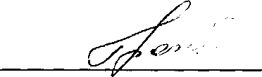

/С.М. Пряхин/

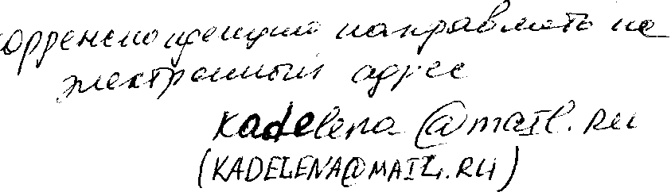

У г-

